### 配置环境变量

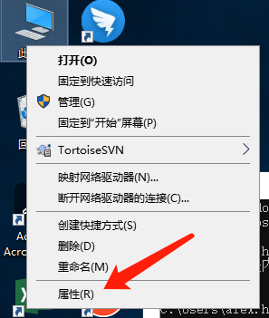

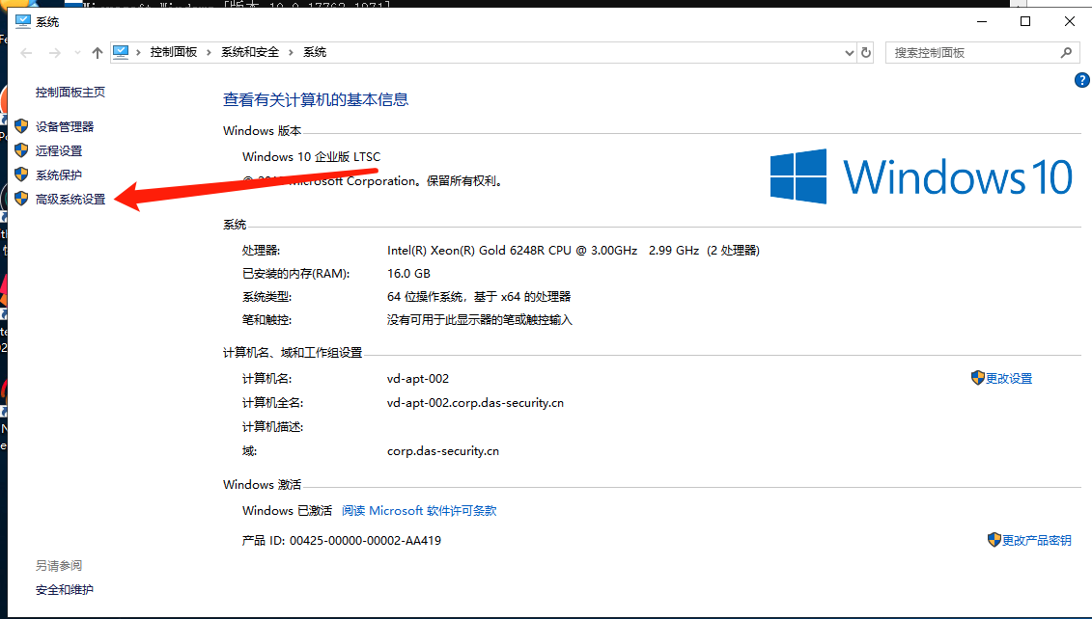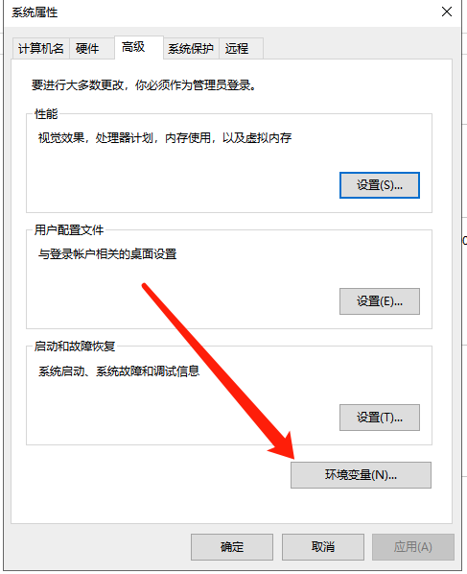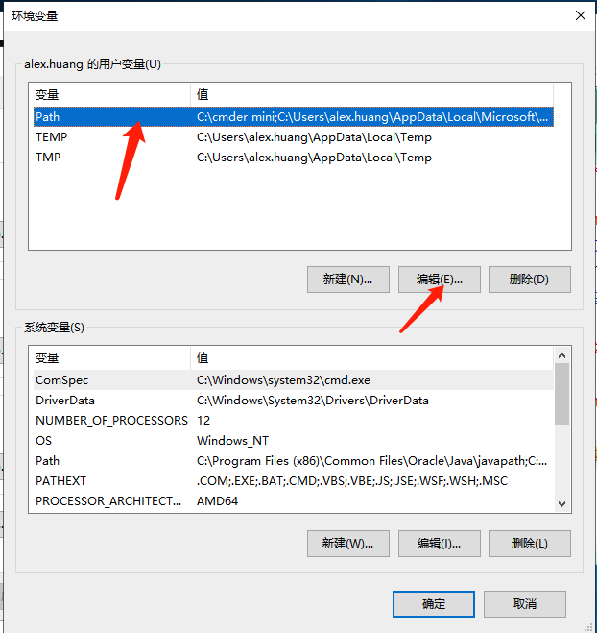

**按以下操作步骤新建俩个环境变量：**

**C:\Users\xxxxx\AppData\Local\Programs\Git\bin**

**C:\Program Files\7-Zip**

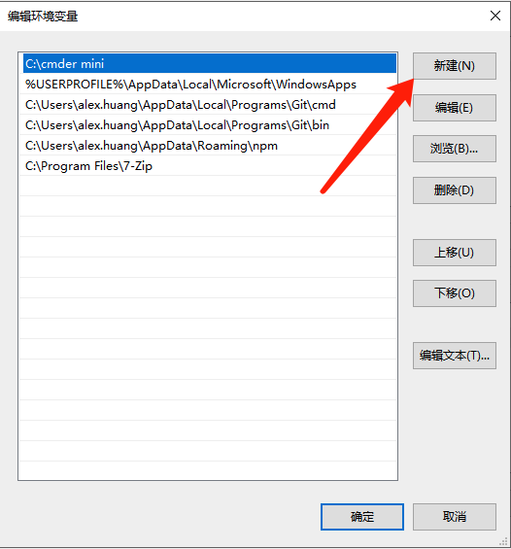

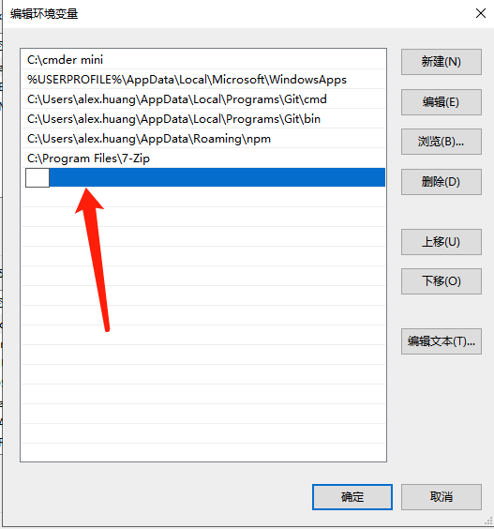

### 验证环境变量是否配置成功

用资源管理器打开小屏项目目录，在地址栏输入bash并回车

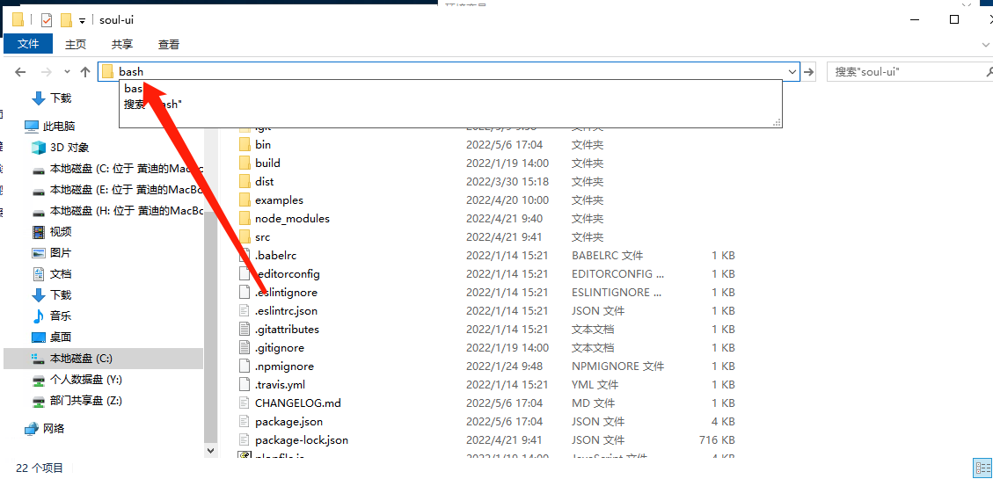

**在黑框中输入7z并回车**

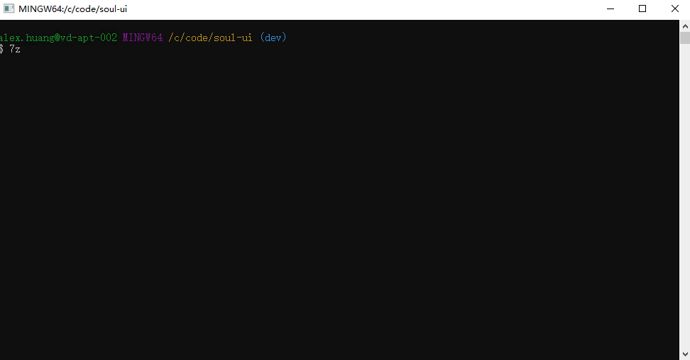

**出现以下情况便说明成功**

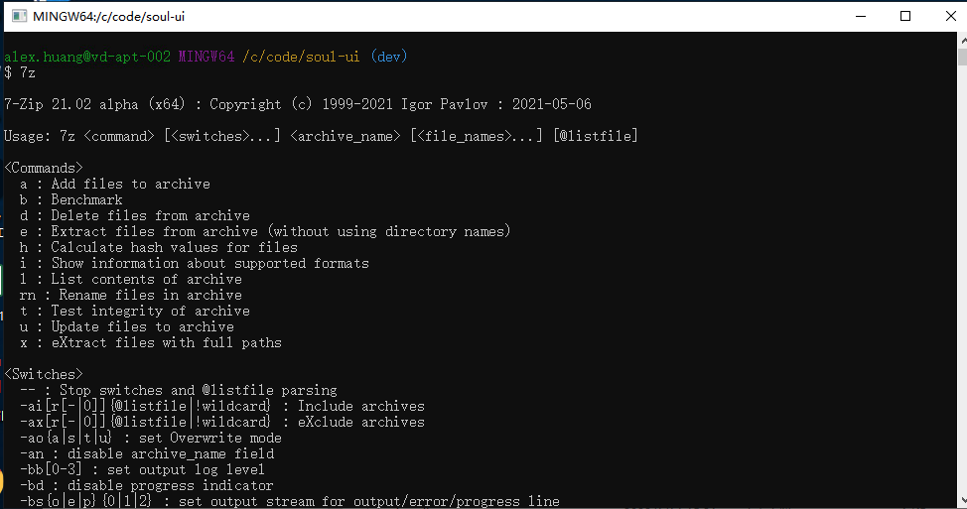

**一次配置，终生使用**

## 升级、发布项目

用资源管理器打开小屏项目目录，在地址栏输入bash并回车，切换到dev分之拉取一下最新代码，键入命令 npm run release，选择要发布的版本号，上下键移动光标，回车确认

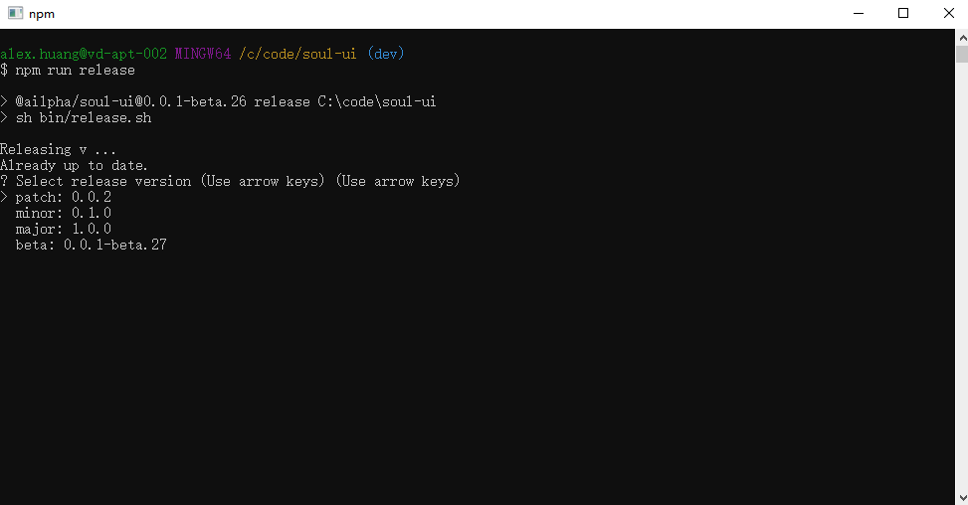

等待打包完成

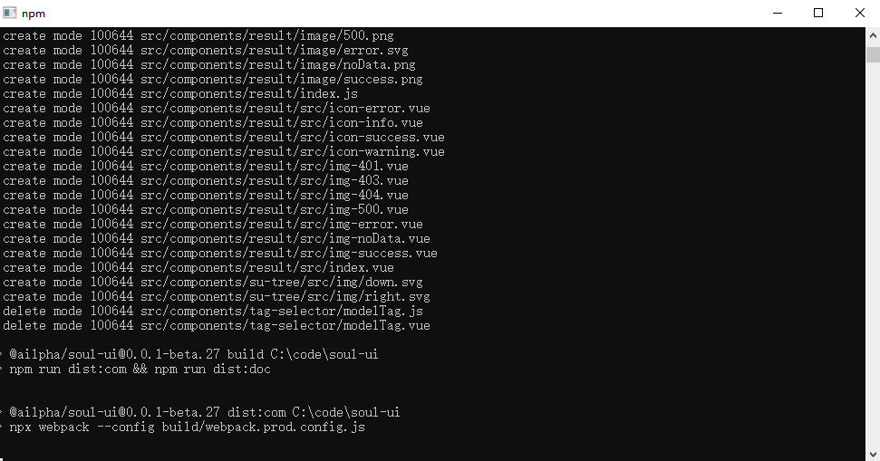

打完包后要求输入npm用户名，输入au

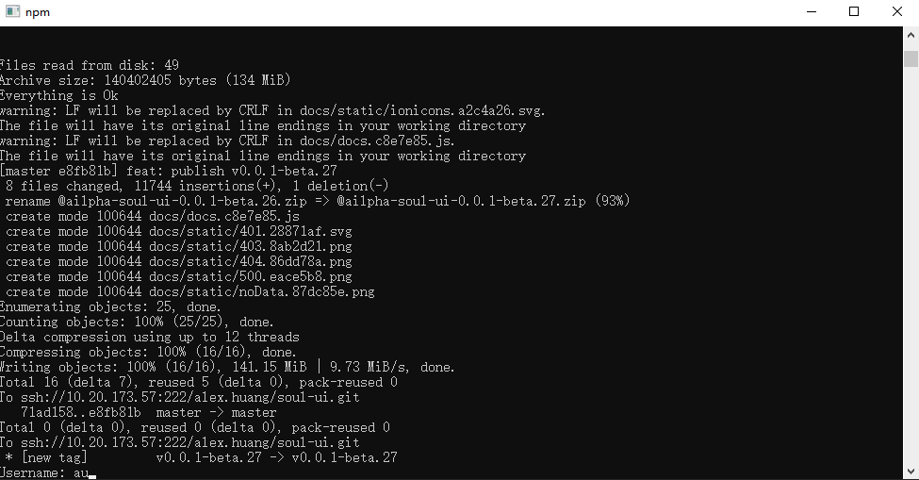

要求输入密码，123456（输入时屏幕上不会出现任何响应，不用管，输入就行）

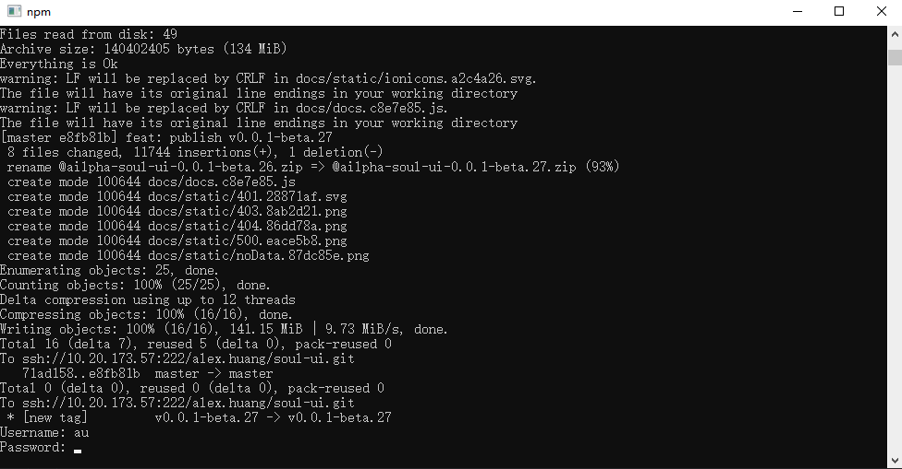

要求输入邮箱，au@dbapp.com

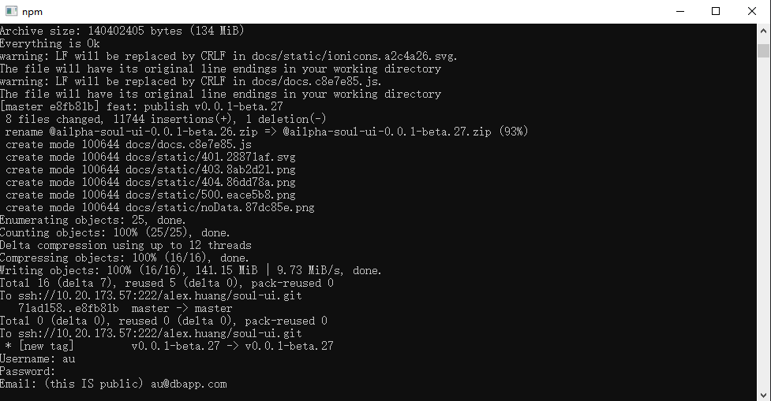

Npm发布完成后要求输入包名

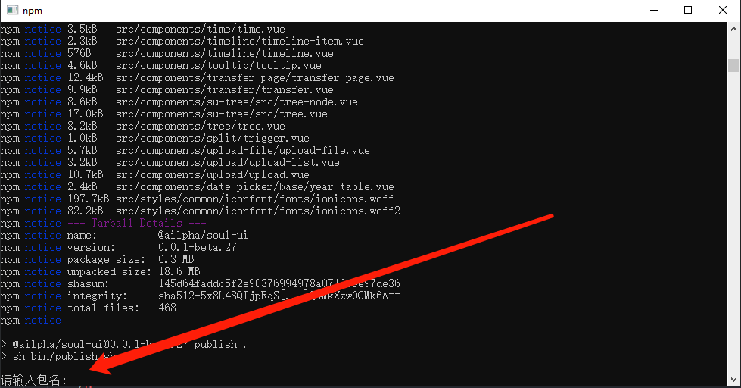

此时目录下会出现一个zip压缩包，复制整个压缩包的名称（含后缀），切换到bash命令行，直接按一下右键就可以完成粘贴（不行的话手动输入）

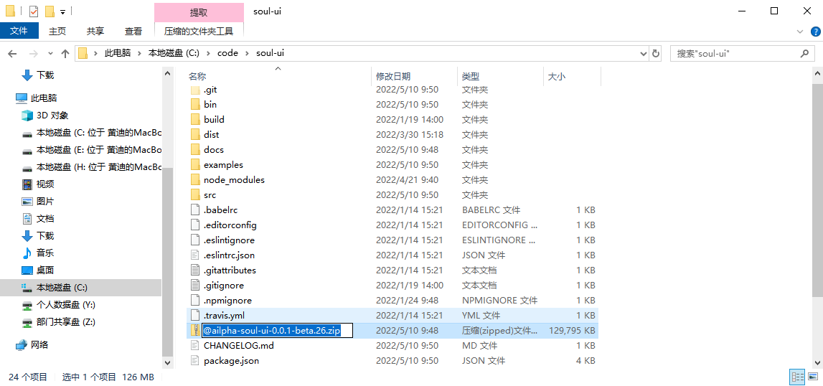

要求输入服务器密码，1qazcde3!@#

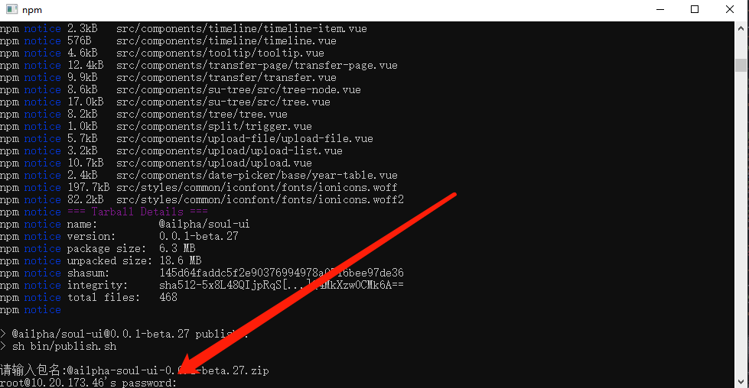

再次要求输入密码，和上面一样的密码

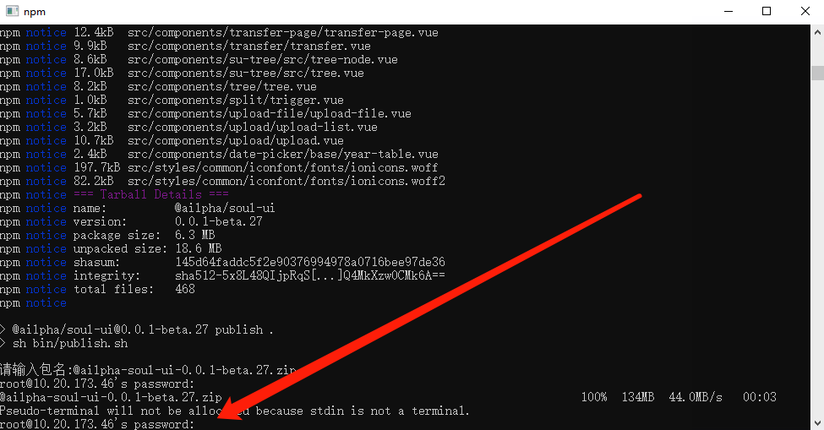

**以上俩个输入服务器密码中出现任何报错导致脚本退出执行，都可以使用 npm run publish命令重新进行服务器部署**